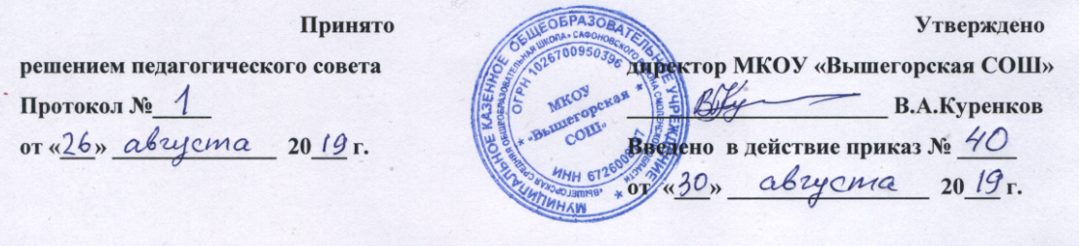

План работы
совета родителей (законных представителей)
несовершеннолетних обучающихся
МКОУ «Вышегорская СОШ»
на 2019-2020 учебный год

№  п/п | Содержание работы | Сроки | Ответственные
1 | Перевыборы актива общешкольного родительского совета, председателя и секретаря родительского совета;  1.Заседание родительского совета школы:  Распределение обязанностей между членами общешкольного родительского совета;  Утверждение плана работы общешкольного родительского совета на 2019-2020 учебный год;  Ознакомление и обсуждение «Публичного отчета о работе школы в 2018-2019 учебном году». | Сентябрь  Октябрь | Директор школы  Председатель родительского совета
2 | Работа по осуществлению всеобуча; Посещение малообеспеченных детей и детей из трудных семей;  Контроль режима питания детей в столовой;  Выявление причин пропусков занятий учащимися школы; | Постоянно | Родительский  совет
3 | Индивидуальная работа с нарушителями дисциплины в школе | Постоянно | Родительский  совет
4 | Помощь в организации праздников: День знаний, Осенний бал, Новый год, Вечер встречи с выпускниками, День семьи, Последний звонок, Выпускной бал; | В течении года | Родительский  совет
5 | 2. Заседание родительского совета школы:  Ознакомление родителей с итогами успеваемости 1 четверти. Информация заместителя директора по УВР о подготовке к проведению ГИА в форме ЕГЭ и ОГЭ;  Организация досуговой деятельности обучающихся;  Занятость учащихся во внеурочное время; | Ноябрь | Заместитель  директора по УВР  Родительский  совет
6 | 3. Заседание родительского совета школы;  Медицинское обслуживание обучающихся, профилактика заболеваний, медосмотры;  Организация питания в школе; | Январь | Медицинский  работник Вышегорского ФАП  Повар школьной столовой
7 | 4. Заседание родительского совета школы;  Вопросы осуществления контроля питания, мед. обслуживания, охраны и безопасности учащихся, культурно-массовой деятельности;  Подготовка учащихся к ГИА в форме ОГЭ и ЕГЭ, промежуточной аттестации;  Подготовка к проведению  Последнего звонка и Выпускного вечера. | Апрель | Родительский  совет  Директор школы  Зам. директора по УВР  Зам. директора по ВР

